Assignment

Basic Clustering Algorithm for

Automatic Grading

By: Nishtha Chadha

Roll no.: UEM203128

**Code for the implementation of problem:**

#include <bits/stdc++.h>

using namespace std;

int main()

{

    int n;

    cin >> n;

    vector<int> arr(n);

    srand(time(0));

    int l, r;

    cin >> l >> r;

    for (int i = 0; i < n; i++)

    {

        arr[i] = rand() % (r - l + 1) + l;

    }

    int m;

    cin >> m;

    vector<vector<double>> v(m);

    vector<double> g(m), sum(m);

    for (int i = 0; i < m; i++)

    {

        int x;

        cin >> g[i];

    }

    for (int _ = 0; _ < n / 2; _++)

    {

        v.clear();

        sum.clear();

        v.resize(m);

        sum.resize(m);

        for (int i = 0; i < m; i++)

        {

            v[i].push_back(g[i]);

            sum[i] = g[i];

        }

        for (int i = 0; i < n; i++)

        {

            int closest = 0;

            double value = INT_MAX;

            for (int j = 0; j < m; j++)

            {

                if (abs(v[j][0] - arr[i]) < value)

                {

                    value = abs(v[j][0] - arr[i]);

                    closest = j;

                }

            }

            sum[closest] += arr[i];

            v[closest].push_back(arr[i]);

            v[closest][0] = sum[closest] / v[closest].size();

        }

        bool flag = true;

        for (int j = 0; j < m; j++)

        {

            if (abs(g[j] - v[j][0]) > 0.1)

            {

                flag = false;

                break;

            }

        }

        if (flag)

        {

            break;

        }

    }

    for (int i = 0; i < m; i++)

    {

        for (int j = 0; j < v[i].size(); j++)

            cout << v[i][j] << " ";

        cout << endl

             << endl;

    }

    cout << endl;

}

**Output:**

* Range = 0-100

Seed values = 90,80.65,50

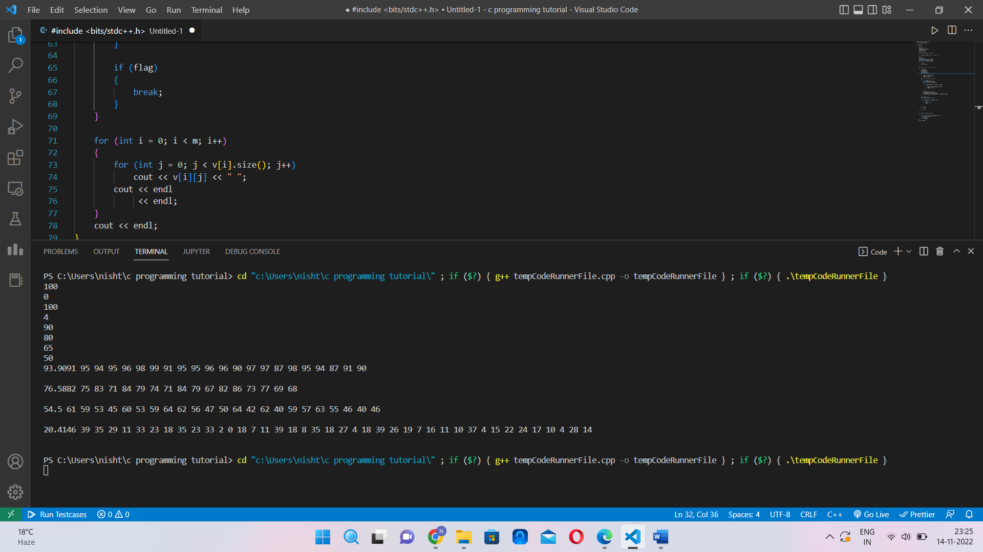

* Range = 20-60

Seed value = 90,80,65,50

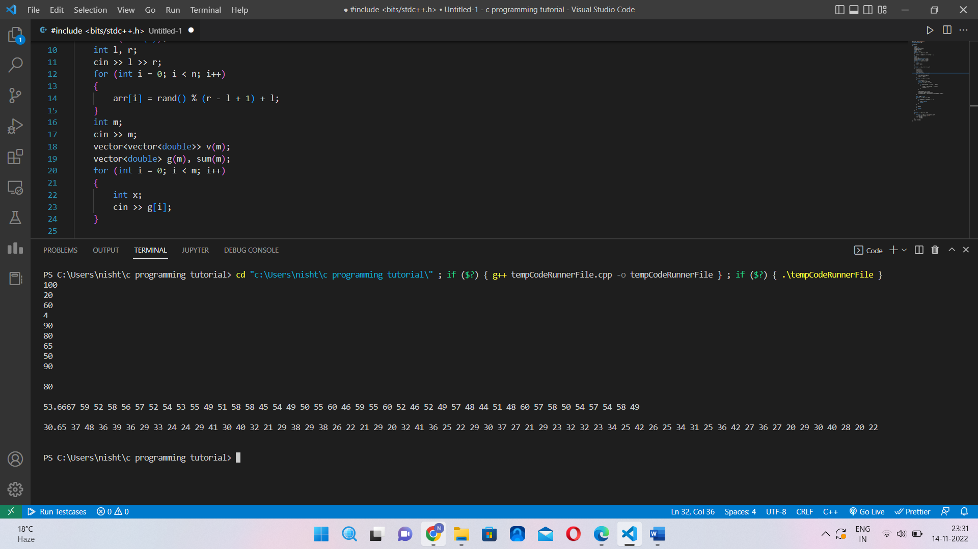

* Range = 0-60

Seed values = 4,3,2,1

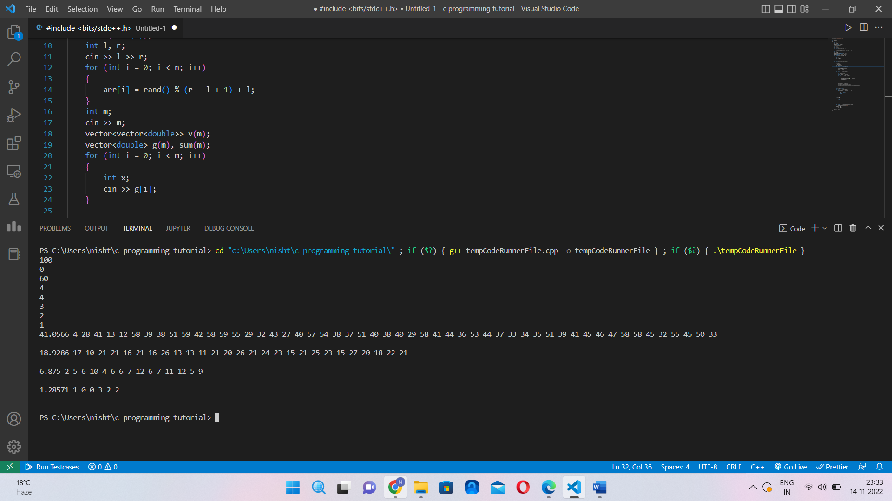

* Range = 60-100

Seed values = 90,80,65,50

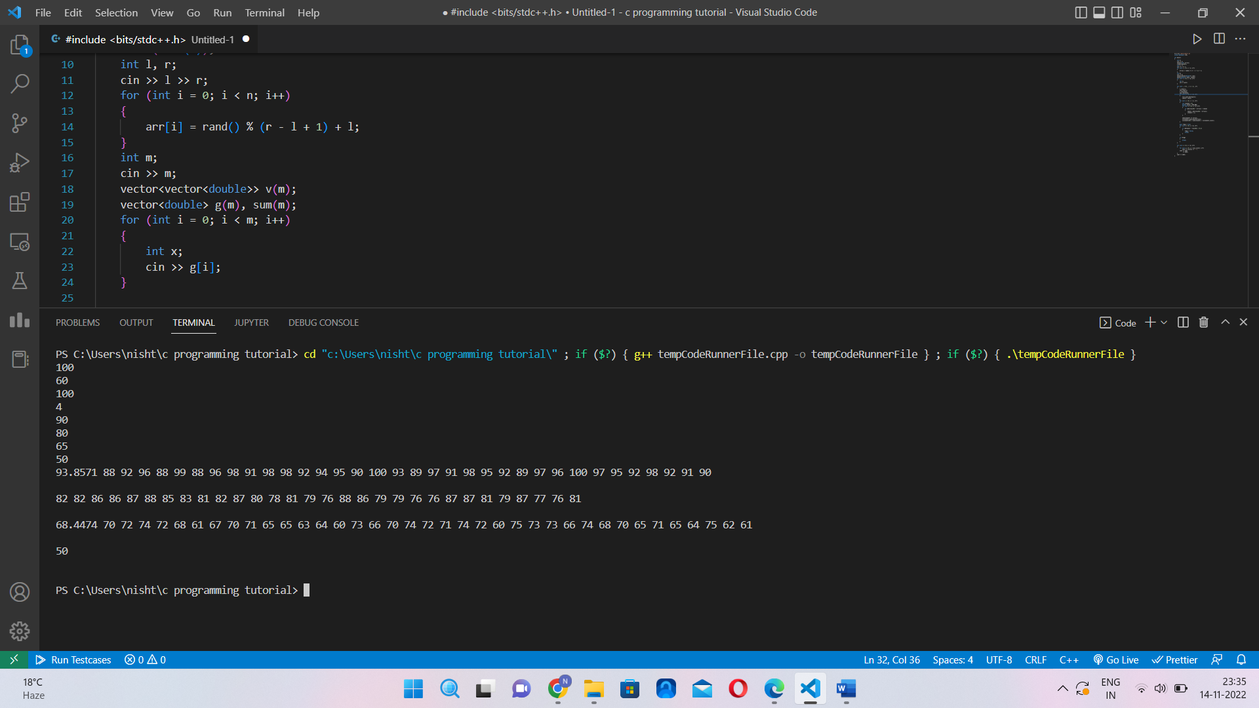

* Range = 0-100

Seed values = 4,3,2,1

